Информация к проекту решения по заявлению:
1.6. Берёзова Д. Н.
Земельный участок:
адрес: Новосибирская область, г. Новосибирск, р-н. Калининский, ул. Кропоткина, 348, участок № 32 в квартале № 76;
кадастровый номер. 54:35:042515:104;
площадь- 366 кв.м.;

Планшет № 1876
Зонирование: Зона застройки жилыми домами смешанной этажности (Ж-1), Подзона застройки жилыми домами смешанной этажности различной плотности застройки (Ж-1.1)
Запрос: «для индивидуального жилищного строительства (2.1) – индивидуальные жилые дома»
Планируется: строительство индивидуального жилого дома

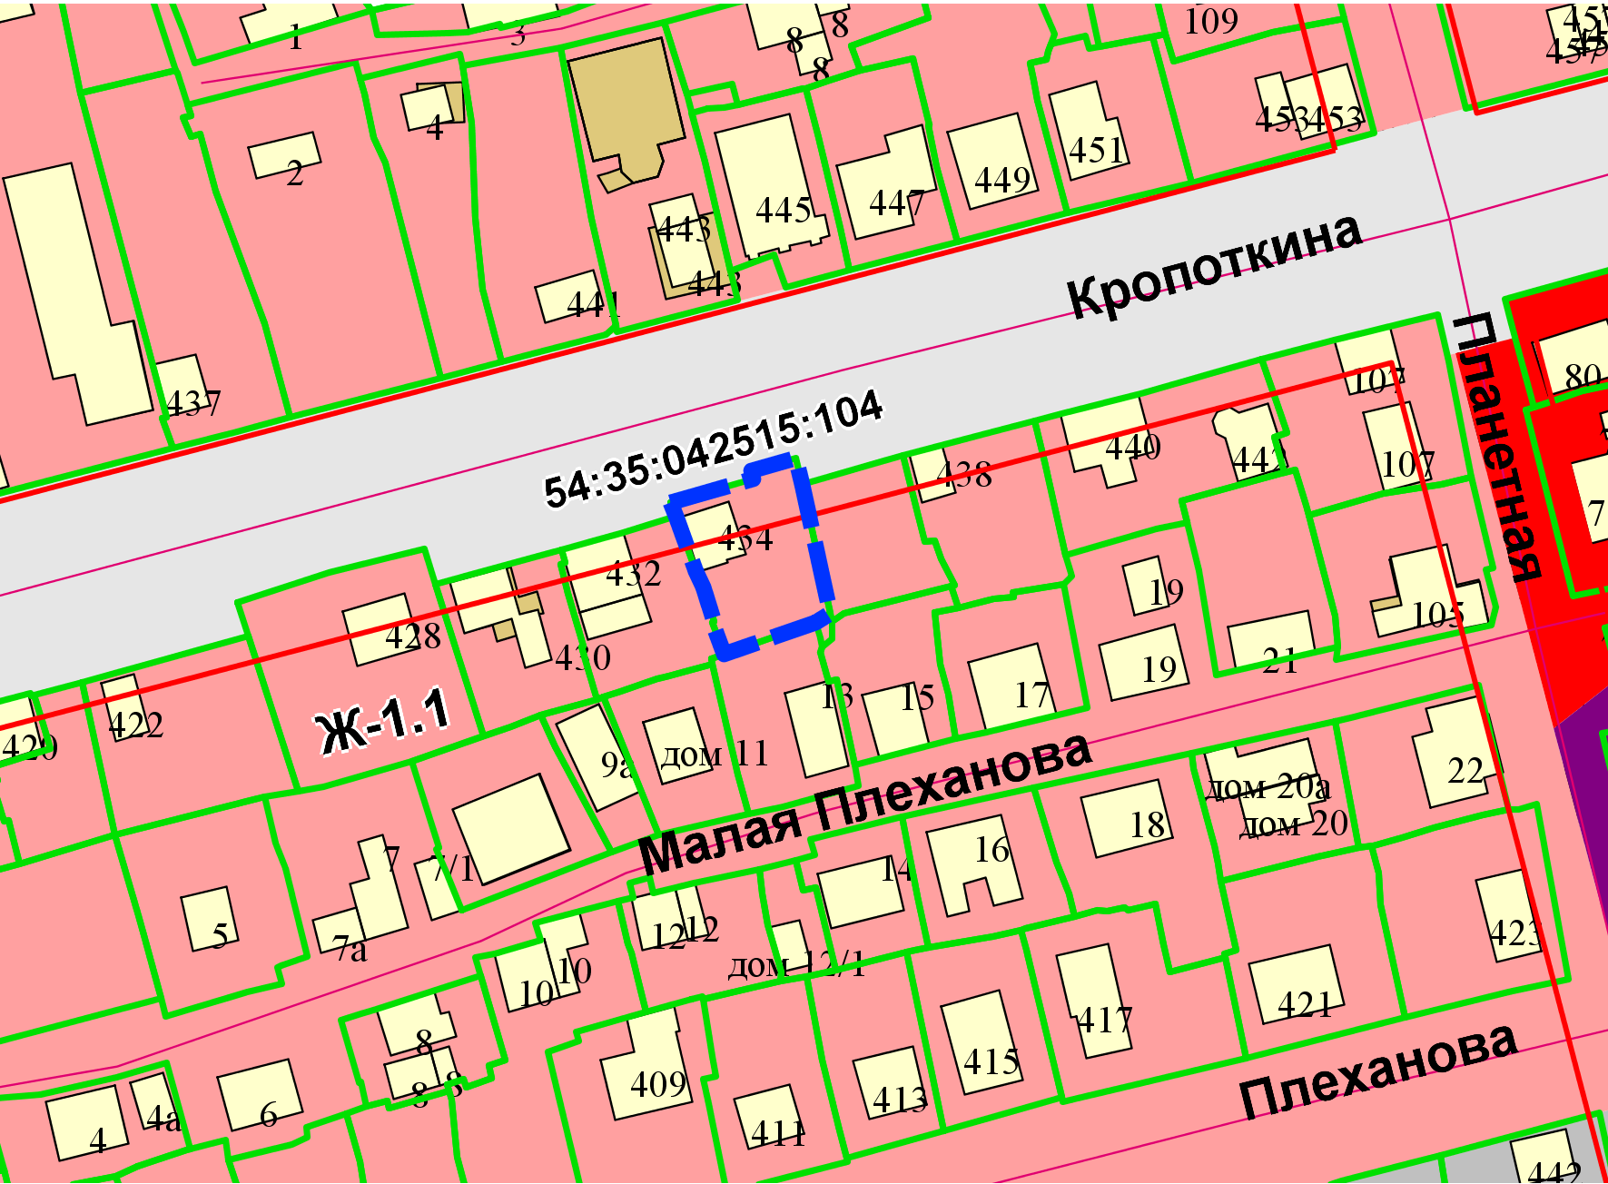
Приложения к заявлению:

